ФОНД 21 ВЕКА

СЕТЕВОЕ ИЗДАНИЕ ДЛЯ ПЕДАГОГОВ и УЧАЩИХСЯ ОБРАЗОВАТЕЛЬНЫХ УЧРЕЖДЕНИЙ

II ВСЕРОССИЙСКИЙ ПЕДАГОГИЧЕСКИЙ КОНКУРС

«МОЕ ЛУЧШЕЕ МЕРОПРИЯТИЕ».

Классный час в 5 классе

«Внимание»

Участник конкурса:

Нилова Светлана Викторовна,

классный руководитель

МБОУ «Берновская СОШ»

Старицкого района Тверской области

Берново 2020

16.12.2019 Классный час в 5 классе «Внимание»

Нилова Светлана Викторовна, классный руководитель 5 класса

МБОУ «Берновская СОШ» Старицкого района Тверской области

Цели:
-подвести детей к осознанию необходимости развивать свое внимание;
-мотивировать на самостоятельную работу по развитию внимания;
-пробудить у детей интерес к самосовершенствованию, саморазвитию.
Ход занятия:

I. Введение в тему классного часа «Внимание »
Классный руководитель: (показывает на доску, на которой нарисованы концентрические окружности.) Посмотрите на доску. Что на ней нарисовано?
- Да, мишень. Ее изображают в виде концентрических окружностей. Они сосредоточены, сконцентрированы вокруг центра. Стрелок старается попасть в центр мишени, а мы стараемся сосредоточить свое внимание на чем-то. Внимание - это умение собирать, концентрировать свои мысли. Внимание – это избирательная направленность на тот или иной объект, сосредоточение на нем. Внимательность - сложившееся качество личности, умение сосредоточить внимание.
- Попробуйте сконцентрировать внимание и попасть в центр мишени дротиком.
- Но, как видим, не всегда это у нас получается. Что же мешает нам сосредоточиться?

Классный руководитель: Мы видим, что удерживать внимание иногда очень нелегко. Как же можно бороться с этими врагами на уроках?
(ответы детей)
Классный руководитель: Ребята, внимание - это очень важное качество человека. От него зависит успех в любом деле. Сегодня мы узнаем, как развивать внимание. Это можно делать буквально играючи.

II. Игровая часть
1 игра. «Найди различие!»
Классный руководитель: Теперь, ребята, внимание! Работа с рисунками «Заяц и волк» (см. Приложение 1)
Зайка вышел на прогулку в лес. На опушке леса он повстречал волка. Заяц быстро от него убежал. Вот таким он прибежал к себе на полянку.
Сравните два рисунка и найдите недостающие предметы.
Вывод № 1: Ответ найти нам помогло внимание, умение сравнивать.
2 игра «Смотри в оба!»
Классный руководитель: И еще одно задание на внимательность. Оно называется «Смотри в оба!». Ребята, вы каждый день смотрите друг на друга. Но умеете ли вы видеть? Сейчас мы это проверим.
Я приглашаю к доске двух соседей по парте. Кто из вас более внимательный? (Выбирает ученика.) Ему мы завяжем глаза. (Завязывает ученику глаза платком.) Он будет отвечать на вопросы. А его сосед останется стоять у доски, чтобы мы смогли оценить, правильно ли отвечает его сосед.
Итак, вопросы:
- Какого цвета глаза у твоего соседа?
- Какого цвета волосы?
- Есть ли у него сегодня сережки (колечки, ремешок на брюках)?
- Есть ли у него сегодня костюм?
- В какой обуви он пришел сегодня в класс (туфли, сапоги, ботинки, кеды, кроссовки)?
- Есть ли карманы на одежде, сколько их?
- Какого цвета блузка (рубашка, брюки, кофта)?
- Какая прическа сегодня (открытый лоб или челка на лбу, косички, бантики, локоны).
Это упражнение можно повторить с другой парой соседей по парте.
Вывод № 2: На примере этого упражнения вы смогли сами убедиться, как нам не хватает внимательности и наблюдательности, чтобы не только смотреть, но и видеть друг друга.
Физминутка .Игра «Нос, пол, потолок»

3 игра «Ушки на макушке!»
Классный руководитель: Мы отдохнули, теперь давайте проверим, умеем ли мы слушать и слышать. Прослушайте рассказ К. Ушинского и ответьте на 4 вопроса.
Утренние лучи
Выплыло на небо красное солнышко и стало рассылать повсюду свои золотые лучи — будить землю.
Первый луч полетел и попал на жаворонка. Встрепенулся жаворонок, выпорхнул из гнездышка, поднялся высоко-высоко и запел свою серебряную песенку:
— Ах, как хорошо в свежем утреннем воздухе! Как хорошо! Как привольно!
Второй лучик попал на зайчика. Передернул ушами зайчик и весело запрыгал по росистому лугу: побежал он добывать себе сочной травки на завтрак.
Третий луч попал в курятник. Петух захлопал крыльями и запел: «Ку-ка-реку!». Куры закудахтали, стали разгребать сор и червяков искать.
Четвертый луч попал в улей. Выползла пчелка из восковой кельи, села на окошечко, расправила крылья и — зум- зум-зум! Полетела собирать медок с душистых цветов.
К. Ушинский
Ответь на вопросы:
1. Назови автора и название рассказа.
2. На кого попал первый луч солнышка?
3. Кого обогрел второй и третий лучик?
4. Что сделала пчелка после того, как ее разбудил солнечный лучик?

Вывод № 3: Чтобы быть внимательными, нужно не только слушать, но и слышать.

4 игра «Математика любит точность»
1)«Расставь правильно все цифры» Вам дается на запоминание 30 секунд. 1 минута, чтобы записать в чистую табличку.
5 | 4
 |  | 3 | 3
9 |  |  |  | 9
 | 7 |  | 6

2) Игра «Найди ошибку»
Давайте закрепим наш успех. Посмотри на примеры и найди ошибку( дается 10 секунд)

5+5 = 10 | 5+3=8 | 4+4=8
6+2 = 8 | 6 + 3=8 | 5+4=9
7+2 = 10 | 2+8 = 10 | 3+4=7

3) Игра «Рассмотри математические рисунки и дай ответ»
-сколько треугольников на рисунке 1?
- сколько квадратов на рисунке 2 а?
-сколько квадратов на рисунке 2 б?
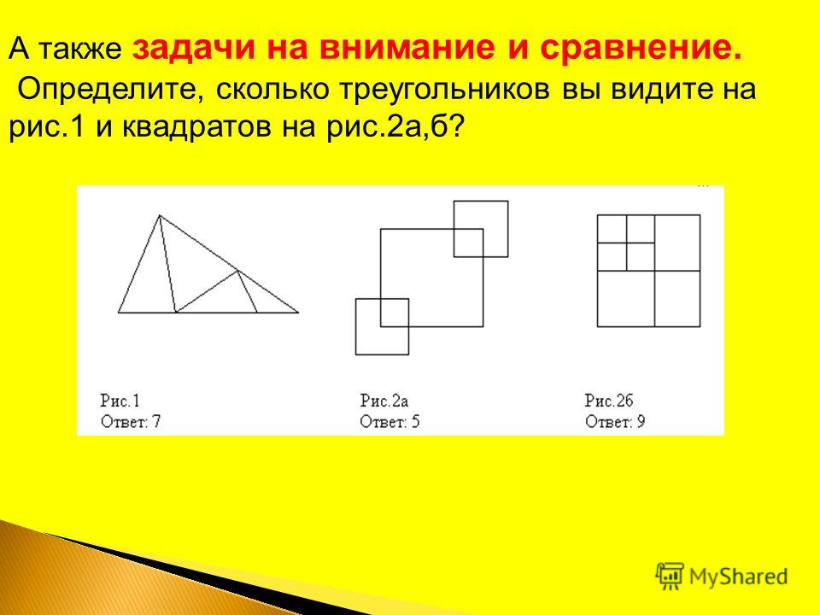

Вывод № 4 : Выполнять математические задания нам помогла концентрация и сосредоточенность

Физминутка
Кросс - это бег по пересеченной местности. У нас препятствия будут такие:
горы - поднимаем руки вверх (показывает);
ямы - перепрыгиваем (показывает);
вода - плывем (показывает);
лесная чаща - наклоняемся вперед, чтобы ветки не поцарапали лицо (показывает).
Я буду быстро называть препятствия, а вы должны показать, как вы будете их преодолевать.

5 игра. «Остров сокровищ»
Оборудование: 4 листа бумаги, фломастеры. Участвуют две команды.
Классный руководитель: Каждый мечтает найти клад. Но найдет его самый внимательный. Итак, на первом листе рисуете свой остров сокровищ с пальмами, животными, героями этого приключения. Обязательно на острове должен быть отмечен крестиком-клад. (время -4 минуты)
Классный руководитель: Нарисовали? А теперь покажите другой команде, что получилось. Задача усложняется: через несколько секунд команда должна повторить на втором листе рисунок острова соперника. Выигрывает та команда, которой более точно удалось «сфотографировать» остров сокровищ.( время- 3 минуты)
Словарь:
Остров — часть суши, со всех сторон окруженная водой.
Сокровища — драгоценности, деньги, ценные вещи.

Вывод № 5: Хорошо работать дружно, ведь и знания вы добываете всем классом, как клад.

III. Подведение итогов (рефлексия)
Классный руководитель: Как вы считаете, ребята, будет ли какая-нибудь польза от нашего классного часа? Что вы почувствовали, выполняя упражнения на развитие внимания?
Примерные ответы детей:
- Считал себя наблюдательным, а оказалось, что я рассеянный.
-Обязательно задам маме такие упражнения. Проверю ее внимание.
- Было очень легко и интересно выполнять упражнения на внимание, на уроках трудно сосредоточиться.
- У нас есть ребята, которые постоянно отвлекают всех на уроках. Им нужно развивать свое внимание.
- Буду следить за своим вниманием, постоянно проверять его.

Интернет-ресурсы:
- https://ped-kopilka.ru/psihologija/klasnyi-chas-v-5-klase-razvitie-vnimanija.html

- monsportal.ru/shkola/raznoe/library/2017/08/21/klassnyy-chas-5-klass-moy-poshchnik-vnimanie

3..https://ped-kopilka.ru/nachalnaja-shkola/didakticheskie-materialy/uprazhnenija-na-razvitie-vnimanija-i-pamjati-u-mladshih-shkolnikov.html

Приложение №1.


